数据结构实验报告
实验成绩：
姓名 | 周健军 | 学号 | 2017217866 | 专业班级 | 计算机科学与技术17-4班
指导教师 | 张先宜 | 实验时间 | 2018.11.29 | 实验地点 | 计算中心第4机房

二叉树实验

- 实验目标
- 掌握二叉树的动态链表存储结构及表示。
- 掌握二叉树的三种遍历算法（递归和非递归两类）。
- 运用二叉树三种遍历的方法求解有关问题。

- 实验内容和要求
实验内容见PPT
实验要求：
  - 结构定义和算法实现放入库文件，如“BiTree.h”中；
  - 二叉树的测试数据用文本文件方式给出，例如测试数据名为bt151.btr的二叉树，其具体结构形式参见二叉树列表中的标有bt151.btr的二叉树图形。

- 数据结构设计
链式二叉树结构 C++描述：
typedef char ElementType; //先定为字符类型
typedef struct TreeNode *BiTree; //树结点指针
typedef struct TreeNode BiNode; //树结点
struct TreeNode
{
ElementType data;
BiTree Left; //左孩子
BiTree Right; //右孩子
};
顺序二叉树结构C++描述：
#define MAXN 100
typedef char elementType;
typedef struct TriNode //二叉树结点结构
{
elementType data[MAXN]; //数据项,约定结点值为*表示空结点
int len;
}SeqBiTree;
- 算法设计
2.利用中序遍历的思想，将层次以参数形式给出，由于是从根节点开始，所以主调函数应给参数为1，然后递归遍历左子树和右子树，对应层次参数依次加一。
5.用四种遍历顺序之一遍历即可，将计数器以参数形式给出，在遍历时将visit换成判断左右子树是否为空，是空即为叶结点，计数器加一。
7.输入元素值，按先序遍历在二叉树中找值为x的结点，然后找出其父节点，即可得到其兄弟节点的信息，然后输出各亲戚结点信息即可。
8.利用前面中序遍历并输出结点层次的思想，结点层次以参数形式给函数，并给函数一个bool类型变量引用，找到结点时将这个bool变量设为true，防止一直递归下去，并且还能作为主调函数判断是否找到元素的依据。
9.从数组下标为1的地方开始，先给根节点分配内存，然后把数组当前位置的值赋给根节点，然后根据数组下标判断是否有左右子树，再递归创建左右子树。
10.按递归后序遍历的思想，即要从二叉树最深的那层开始，依次交换左右子树的指针即可。
11.按先序遍历的思想，每次结点不为空就给待复制的那棵树复制结点值，然后置空左右孩子指针，然后递归处理源树的左右子树。
12.利用一个字符数组存储叶结点路径信息，用先序遍历的思想，不是叶结点的时候就把该结点放到数组中，然后让路径长度加一，再递归处理左右子树，左右子树处理完了再将路径长度减一。遇到叶结点，将叶结点的值也放入路径中，然后输出这个路径。直到遍历完整个二叉树。
13.层次遍历，需借助一个队列，先将根节点入队，然后在一个循环中，只要队列不空，就取队头，将队头结点的左右子树入队，输出队头结点信息，再出队。
14.输入两个结点的值，先在二叉树中找到这两个结点，找不到就返回并报错，否则就按前面找路径的方法，找到两个结点的路径，然后取两个路径上第一个不一样的结点，该结点的前一个结点即为最近的公共祖先。
15.先求出树中的叶结点数，记为leaf，然后用两个字符数组，一个是最终答案，一个是每次遍历时暂存叶结点的路径，用非递归先序遍历的方法，碰到叶结点时调用求路径函数，与上一个叶结点的路径比较，更新答案数组和最长长度。
- 运行和测试
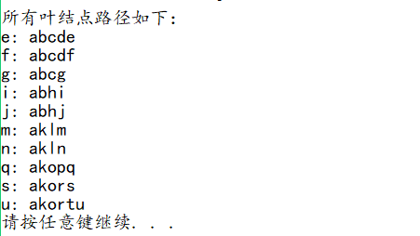
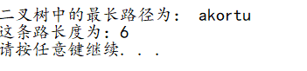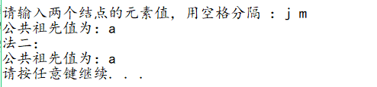
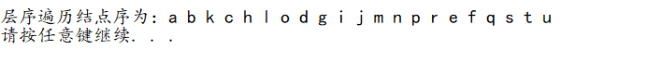

- 总结和心得
这次二叉树的实验是目前为止代码最多，难度最大，耗时最久的一次，特别是几个附加题和前面倒数几个，但是我都将他们一一攻克了，期间我花了3天时间来写，两天时间debug（有点夸张，大概就这意思），设计算法和debug的过程让我对递归有了更加深入的理解，同时也更加熟悉递归函数的设计及编写，还有就是我想到了用一个参数来控制递归函数的递归深度，让递归函数在某一个状态返回，而不是一路执行到底，这样能节省递归的开销以及递归的时间效率，避免后面的不必要的递归以及由此对数据的意外修改，这在几个函数中都有用到。在几个函数中有几个小细节的失误导致函数的结果部分错误，给我带来较大的麻烦，经过认真分析，我成功将bug去除，还把函数给优化了一下，使得代码更少，效率更高，同时我的耐心也变得更好了。其中有几个函数我还设计了两种方法，通过比较保留了较好的那种。我真诚地保证：我自己比较独立地完成了全部实验程序从分析，设计，编码到测试的所有工作，设计文件方式创建时，读入文件数据的时候，我设计的函数有点小问题，于是参考了一下老师的代码，修改了一下自己的。我还挑战了一下，用文件方式创建顺序二叉树，但在这期间，我没有注意顺序树的长度的问题，我只记了结点的数量，而不是完全二叉树的结点数，因此顺序二叉树的几种遍历算法出现了一点瑕疵，在此我要感谢范诗雨同学给我的帮助，是他提醒了我长度的问题，还有将没有节点的地方补充上特殊符号，让我恍然大悟。还有一点，我还体会到基础的几种遍历算法真的非常有用，基本上所有其他应用函数都用到了它们之中的某个。提到返回值，C/C++语言虽然不能像python那样同时返回多个值，但可以巧妙的利用参数来进行“返回”操作。总的来说，本次实验让我的算法设计能力进一步得到提升，同时debug的能力也得到了提升，对递归思想的理解也更加深刻。

